QUADRO DE ATIVIDADES 1

Fase (s) de ( x ) Preparo ( x ) Integração ( x ) Socialização

CURSO | Ciências Contábeis, Gestão Pública, Administração Pública e Gestão Financeira
DISCIPLINA | Atividade de Extensão- Governança e Compliance
PERÍODO DA TURMA | Noturno
PROFESSOR(A) ARTICULADOR(A) | Victor Rabelo Brito
Nº DE ALUNOS ENVOLVIDOS | (ANEXO – Lista com nomes)
ATIVIDADE | 1) Visita à sede da Escola Nacional de Acupuntura – ENAC, no endereço SHCS 506 Bloco A Via W3 Sul, 33 Asa Sul Brasília – DF.  2) Aplicação do questionário/Pesquisa sobre percepção do Código de Conduta.  3) Apresentação do Projeto e entrega do Código de Conduta para a Direção da ENAC, representada pelo seu Diretor/Proprietário Homero Lima.
DATA | De 26/03/2024 a 04/06/2024
LOCAL | Sede da Escola Nacional de Acupuntura
DURAÇAO DA ATIVIDADE | 4 meses
PÚBLICO ESTIMADO | 110 pessoas

VISITA À ENAC

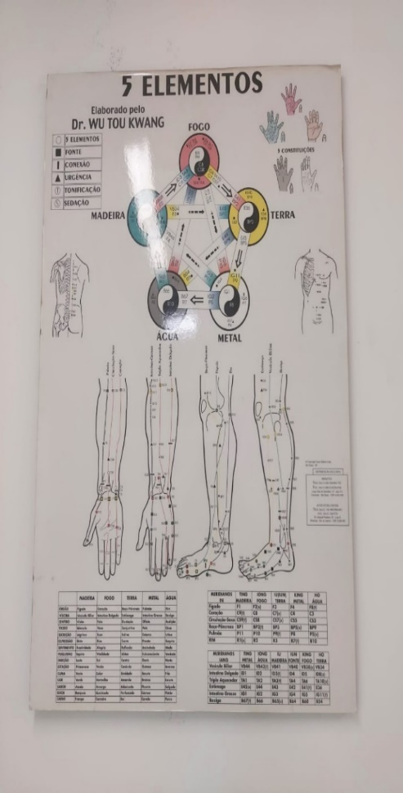

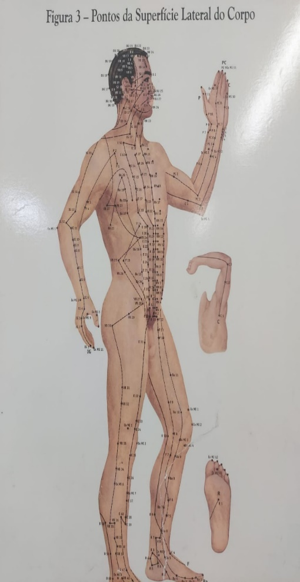

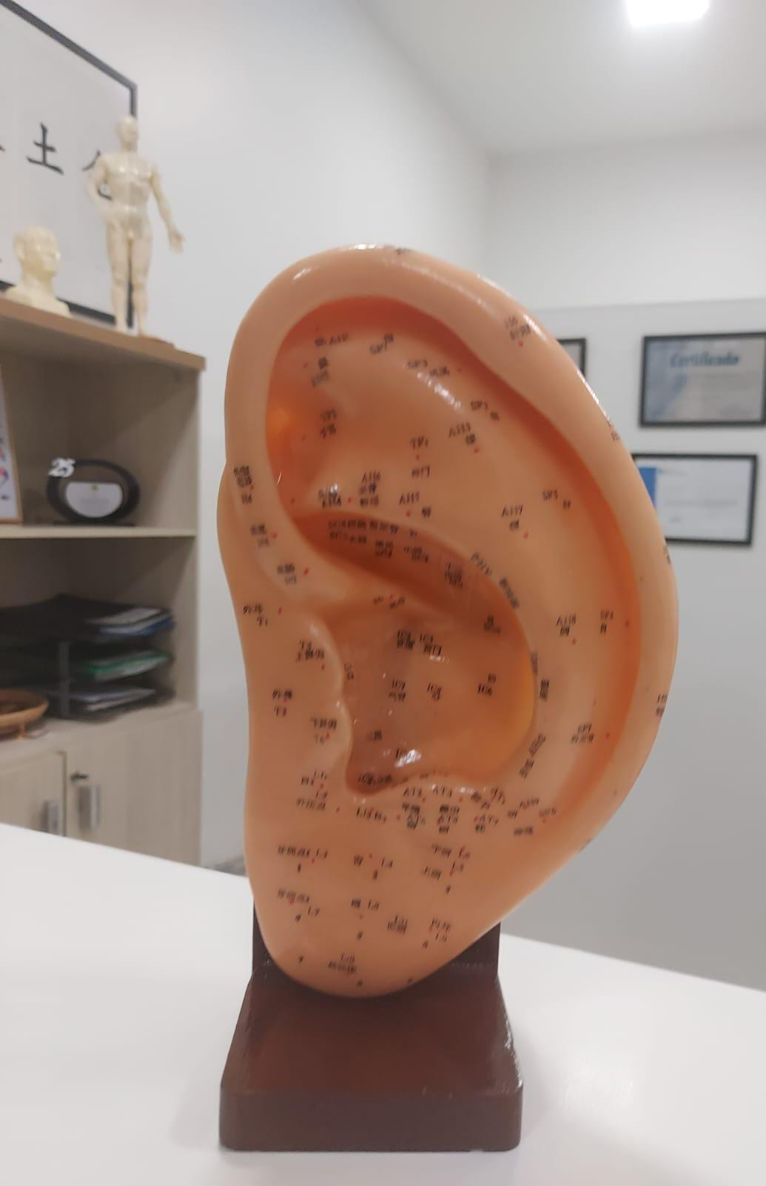
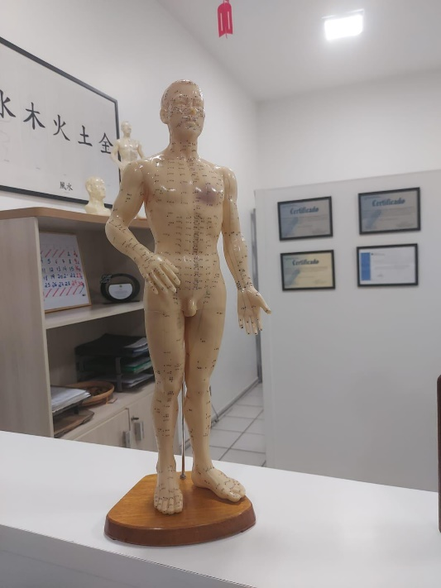

APLICAÇÃO DO QUESTIONÁRIO/PESQUISA SOBRE PERCEPÇÃO DO CÓDIGO DE CONDUTA

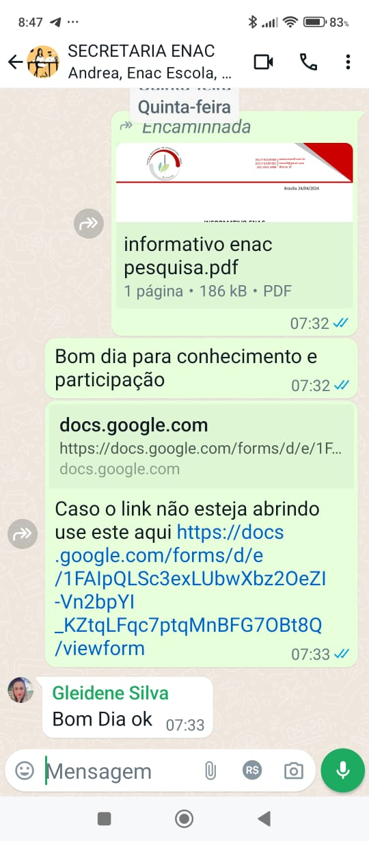
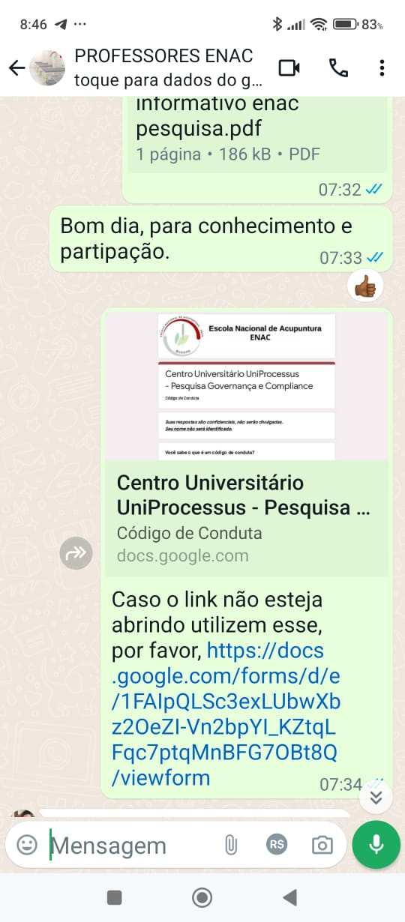
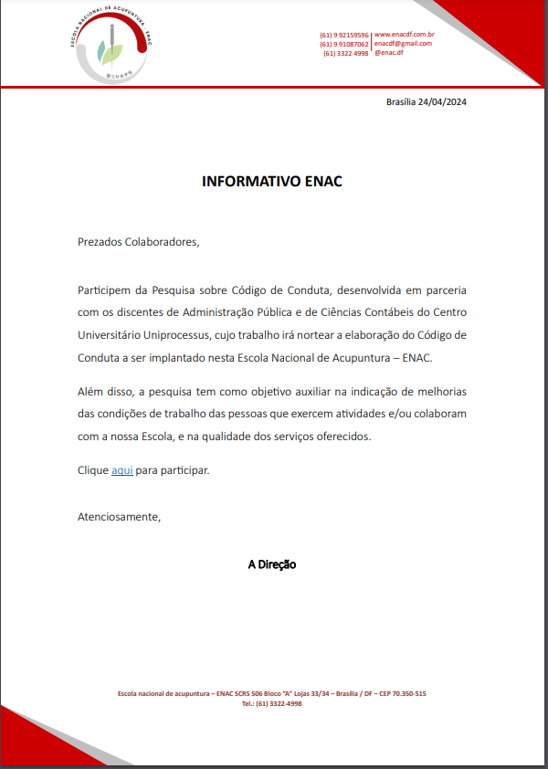

QUESTIONÁRIO

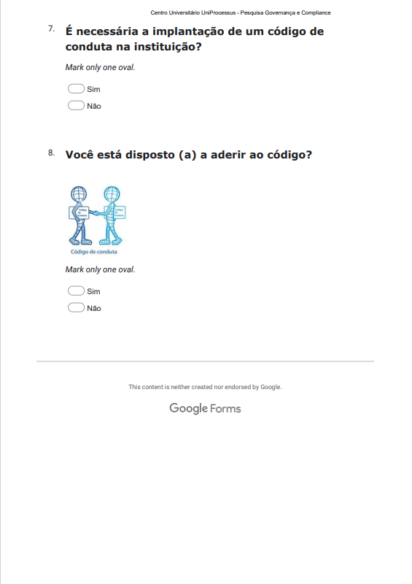
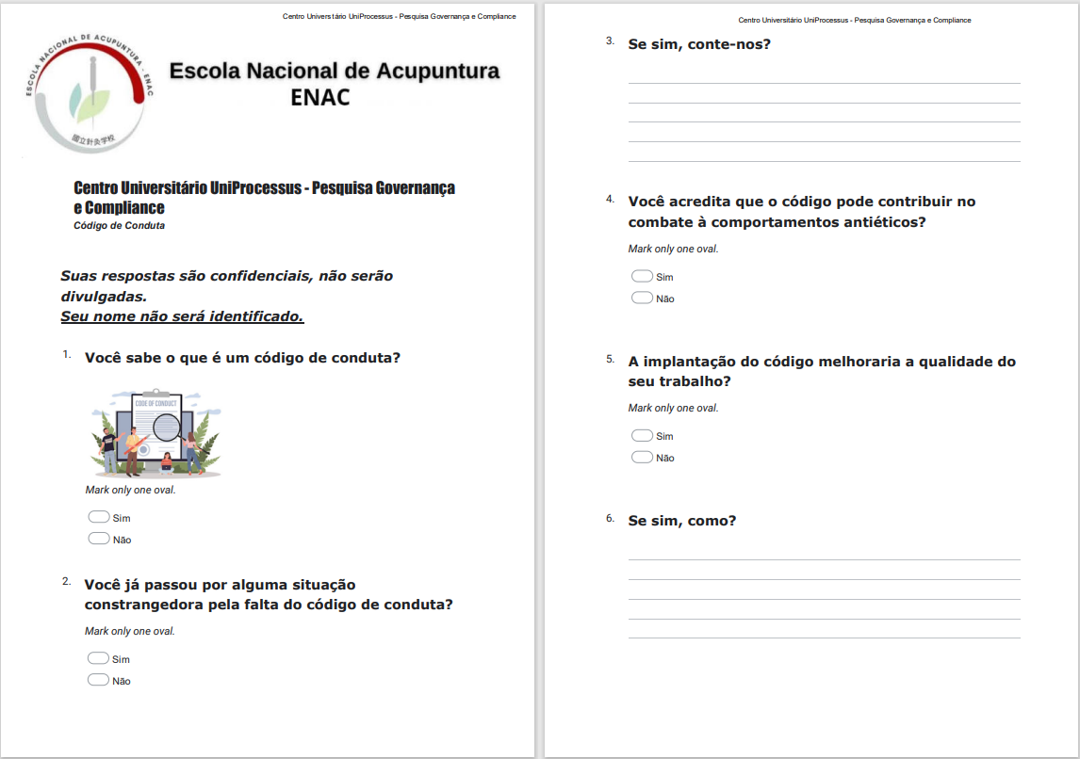

RESULTADO

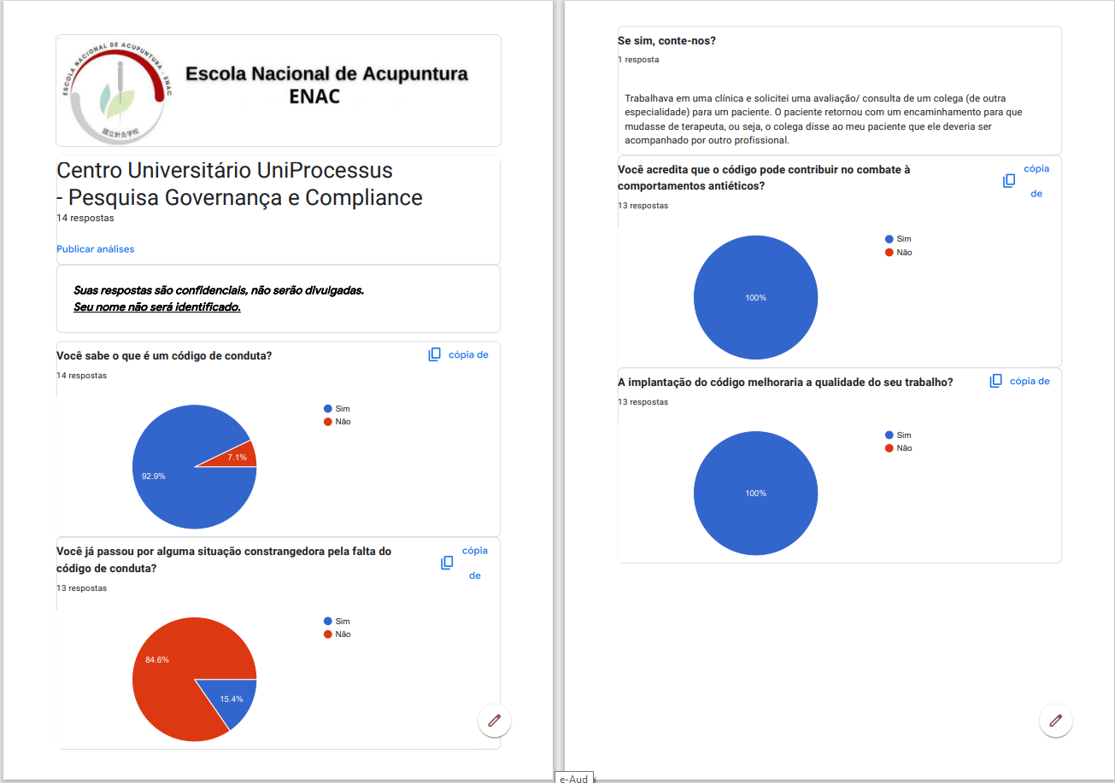

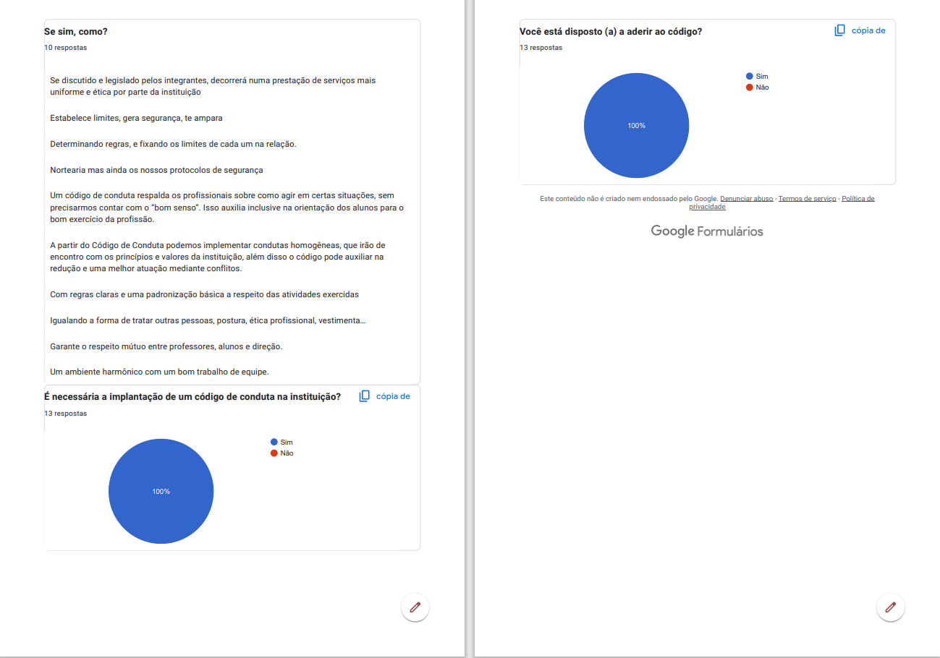

APRESENTAÇÃO DO PROJETO E ENTREGA DO CÓDIGO DE CONDUTA

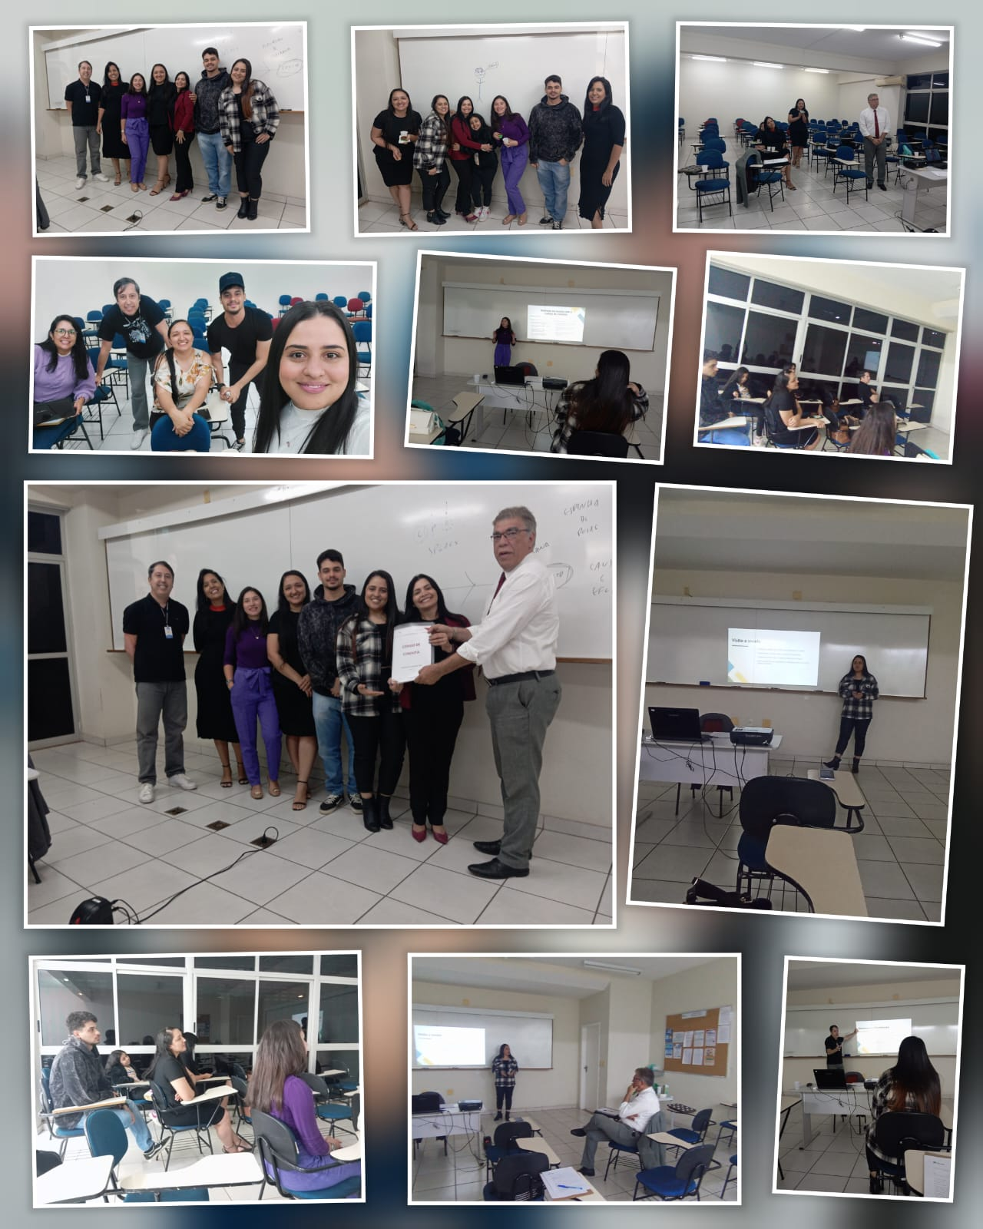

ANEXO - ALUNOS ENVOLVIDOS

NOME | MATRÍCULA
Ana Caroline de Araújo Freire | 241250000005
Andrea Pinheiro de Barros | 2312470000009
Breno Gomes da Silva | 2112500000035
Célia Madalena Souza da Silva | 2322500000032
Layssa Bruna de Araújo Gonçalves | 2122500000014
Raiana Carvalho dos Santos | 2312500000023
Yuri Ramiro da Silva | 2322470000002

